**Tornando nosso cadastro ainda melhor!**

Começando deste ponto? Você pode fazer o [DOWNLOAD](https://s3.amazonaws.com/caelum-online-public/angular-1/stages/08-alurapic.zip) completo do projeto do capítulo anterior e continuar seus estudos a partir deste capítulo.

Já conseguimos adicionar, alterar e remover fotos, mas há uma informação que também precisamos cadastrar: cada foto pode pertencer há 3 grupos: esportes, lugares e animais. Uma maneira de forçarmos o usuário a escolher um desses grupos é usar uma combobox que, ao ser clicado, exibe todas opções possíveis. No mundo HTML usamos a tag select, onde cada uma das opções é representada pela tag option.

**Nossa primeira combobox!**

No lugar de deixarmos as opções fixas no HTML, montaremos nossa combobox dinamicamente pelo Angular com os dados retornados pelo endereço http://localhost:3000/v1/grupos. Já sabemos obter dados do nosso servidor com o serviço $http.get.

Em primeiro lugar, vamos adicionar a marcação da nossa combobox em foto.html:

<!-- public/partials/foto.html -->

<div class="page-header text-center">

<h1>{{foto.titulo}}</h1>

</div>

<p ng-show="mensagem.length" class="alert alert-info">{{mensagem}}</p>

<form novalidate name="formulario" class="row" ng-submit="submeter()">

<div class="col-md-6">

<div class="form-group">

<label>Título</label>

<input name="titulo" class="form-control"

ng-model="foto.titulo" required

ng-maxlength="20">

<span ng-show = "formulario.$submitted && formulario.titulo.$error.required"

class="form-control alert-danger">

Título obrigatório

</span>

<span ng-show="formulario.$submitted && formulario.titulo.$error.maxlength" class="form-control alert-danger">

No máximo 20 caracteres!

</span>

</div>

<div class="form-group">

<label>URL</label>

<input name="url" class="form-control"

ng-model="foto.url" required>

<span ng-show = "formulario.$submitted && formulario.url.$error.required"

class="form-control alert-danger">

URL obrigatória

</span>

</div>

<div class="form-group">

<label>Descrição</label>

<textarea name="descricao" class="form-control" ng-model="foto.descricao">

</textarea>

</div>

<!-- novidade aqui! -->

<div class="form-group">

<label>Grupo</label>

<select name="grupo" class="form-control" required>

<option value="">Escolha um grupo</option>

</select>

<span ng-show="formulario.$submitted && formulario.grupo.$error.required" class="form-control alert-danger">

Grupo obrigatório

</span>

</div>

<button type="submit" class="btn btn-primary" ng-disabled="formulario.$invalid">

Salvar

</button>

<a href="/" class="btn btn-primary">Voltar</a>

<hr>

</div>

<div class="col-md-6">

<minha-foto url="{{foto.url}}" titulo="{{foto.titulo}}">

</minha-foto>

</div>

</form>

Agora, vamos criar um controller que fornecerá única e exclusivamente nossa lista de grupos. Vamos criar o arquivo public/js/controllers/grupos-controller.js:

// public/js/controllers/grupos-controller.js

angular.module('alurapic')

.controller('GruposController', function($scope, $http) {

$http.get('/v1/grupos')

.success(function(grupos) {

$scope.grupos = grupos;

})

.error(function(erro) {

console.log(erro);

});

});

Não podemos deixar de importá-lo em index.html:

<!-- public/index.html -->

<!DOCTYPE html>

<html lang="pt-br" ng-app="alurapic">

<head>

<base href="/">

<meta charset="UTF-8">

<meta name="viewport" content="width=device-width">

<title>Alurapic</title>

<link rel="stylesheet" href="css/bootstrap.min.css">

<link rel="stylesheet" href="css/bootstrap-theme.min.css">

<link rel="stylesheet" href="css/efeitos.css">

<script src="js/lib/angular.min.js"></script>

<script src="js/lib/angular-animate.min.js"></script>

<script src="js/lib/angular-route.min.js"></script>

<script src="js/main.js"></script>

<script src="js/controllers/fotos-controller.js"></script>

<script src="js/controllers/foto-controller.js"></script>

<!-- novo aqui! -->

<script src="js/controllers/grupos-controller.js"></script>

<script src="js/directives/minhas-diretivas.js"></script>

</head>

<body>

<div class="container">

<ng-view></ng-view>

</div><!-- fim container -->

</body>

</html>

Prontinho! Mas como iremos associar GruposController com a tag select? Simples, através da já conhecida diretiva ng-controller. Aproveitaremos também para associar a tag com $scope.foto.grupo através da diretivang-model.

<!-- public/partials/foto.html -->

<!-- código anterior omitido -->

<div class="form-group">

<label>Grupo</label>

<select name="grupo"

ng-model="foto.grupo" class="form-control" required

ng-controller="GruposController">

<option value="">Escolha um grupo</option>

</select>

<span ng-show="formulario.$submitted && formulario.grupo.$error.required" class="form-control alert-danger">

Grupo obrigatório

</span>

</div>

<!-- código posterior omitido -->

Por mais que foto.html seja gerenciada por FotoController, definido no cadastro de rotas do Angular, nossa tagselect será gerenciada por GruposController. Fantástico!

**Mais uma diretiva do angular para nos ajudar! A ng-options**

Agora, vamos montar nossas opções através da diretiva *ng-options*:

<!-- public/partials/foto.html -->

<!-- código anterior omitido -->

<div class="form-group">

<label>Grupo</label>

<select name="grupo"

ng-model="foto.grupo" class="form-control" required

ng-controller="GruposController"

ng-options="grupo._id as grupo.nome for grupo in grupos">

<option value="">Escolha um grupo</option>

</select>

<span ng-show="formulario.$submitted && formulario.grupo.$error.required" class="form-control alert-danger">

Grupo obrigatório

</span>

</div>

<!-- código posterior omitido -->

Adicionamos a diretiva **ng-options**, que possui comportamento parecido com ng-repeat, porém a sintaxe"grupo._id as grupo.nome" indica que o valor do elemento será o ID do grupo e o que será exibido para seleção será seu nome. O restante "for grupo in grupos" percorrerá a lista de grupos disponibilizada no escopo do controller, construindo cada item de nossa lista.

Já podemos visualizar o resultado:

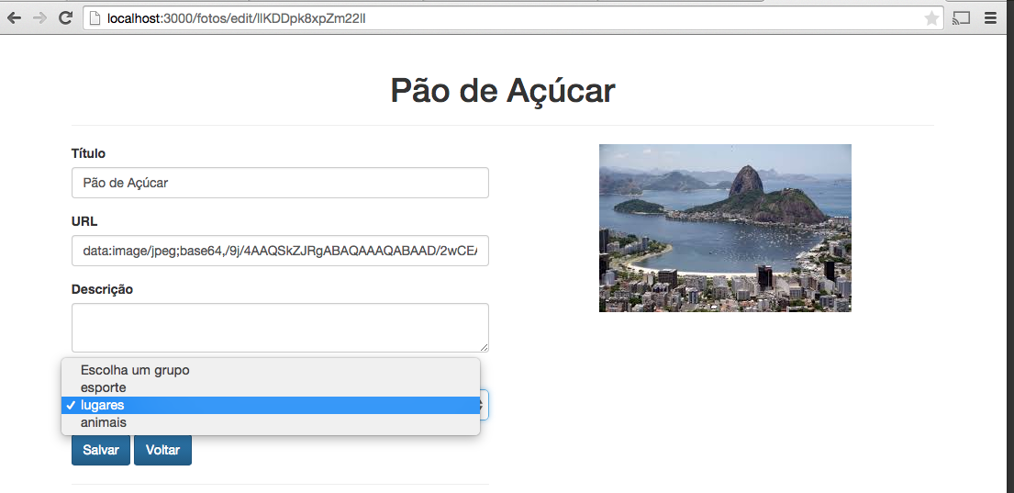

Melhor que isso só "dois disso"!

**Filtros que transformam!**

Podemos alterar o grupo, salvar, listar e alterar novamente e verificarmos que o grupo é modificado realmente. Mas podemos ainda melhorar um detalhe: veja que quem cadastrou lá no servidor o nome dos grupos utilizou caixa baixa. Para melhorar a experiência do usuário, seria interessante colocar o nome dos grupos em caixa alta. Será que precisaremos incomodar o fera do back-end para que retorne os dados em caixa alta? Não, o Angular consegue dar conta disso através de filtros. Utilizamos o filtro filter em ng-repeat, agora podemos utilizar o filtro uppercasepara colocar o nome do grupo em caixa alta. Vamos alterar a diretiva ng-options:

<!-- public/partials/foto.html -->

<!-- código anterior omitido -->

<div class="form-group">

<label>Grupo</label>

<select name="grupo"

ng-model="foto.grupo" class="form-control" required

ng-controller="GruposController"

ng-options="grupo._id as (grupo.nome | uppercase) for grupo in grupos">

<option value="">Escolha um grupo</option>

</select>

<span ng-show="formulario.$submitted && formulario.grupo.$error.required" class="form-control alert-danger">

Grupo obrigatório

</span>

</div>

<!-- código posterior omitido -->

Verificando o resultado:

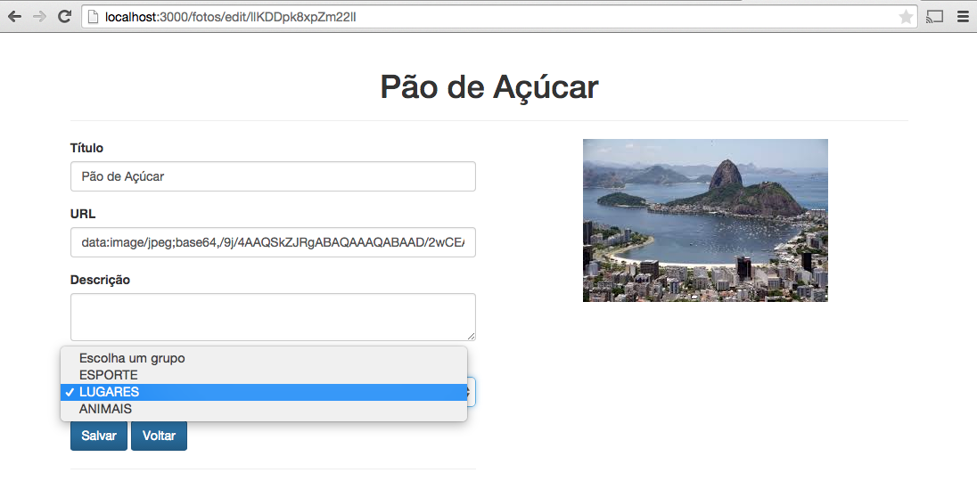

Terminamos, mas vamos fechar esta aula com mais uma diretiva. Topa?

**Facilitando mais uma vez nossa vida com diretivas**

Vamos criar a diretiva meu-botao-perigo. Na verdade, ela é um atalho para a seguinte estrutura que usamos emprincipal.html:

<button class="btn btn-danger btn-block" ng-click="acao()">{{nome}}</button>

Fica claro que ela terá dois parâmetros: a função que desejamos executar e o nome do botão. Também vamos restringir seu uso à tag:

// public/js/directives/minhas-diretivas.js

angular.module('minhasDiretivas', [])

.directive('meuPainel', function() {

// código omitido

})

.directive('minhaFoto', function() {

// código omitido

})

.directive('meuBotaoPerigo', function() {

var ddo = {};

ddo.restrict = "E";

ddo.scope = {

nome: '@',

acao : '@'

}

ddo.template = '<button class="btn btn-danger btn-block" ng-click="acao()">{{nome}}</button>';

return ddo;

});

Excelente, até agora nenhuma novidade. Vamos agora substituir o botão Remover em principal.html pela nossa diretiva:

<!-- public/partials/principal.html -->

<!-- código anterior omitido -->

<div class="row">

<meu-painel class="col-md-2 painel-animado" ng-repeat="foto in fotos | filter: filtro" titulo="{{foto.titulo}}">

<minha-foto url="{{foto.url}}" titulo="{{foto.titulo}}">

</minha-foto>

<a class="btn btn-primary btn-block" href="/fotos/edit/{{foto._id}}">

Editar

</a>

<meu-botao-perigo nome="Remover" acao="remover(foto)"></meu-botao-perigo>

</meu-painel>

</div>

Será que funciona? Recarregando nossa página o botão é exibido, ufa! Porém, quando clicamos nada acontece. Se abrirmos o console do navegador vemos uma mensagem de erro:

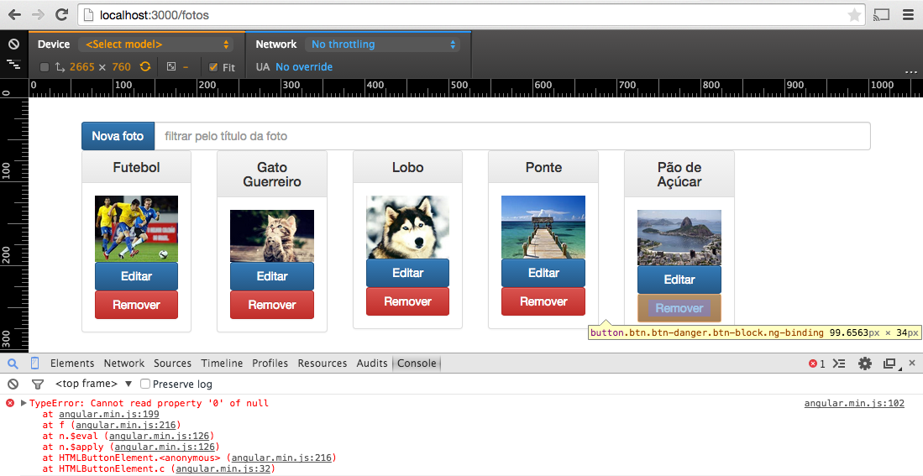

Este problema acontece porque no escopo isolado da nossa diretiva, usamos @ para a propriedade acao. Esse modificador realiza uma cópia do valor passado para a diretiva, guardando-a no escopo isolado como string. Isso não funciona porque o valor de acao é uma expressão que deve ser avaliada no contexto do controller. A diretiva de nada sabe do seu resultado, mas deve ser capaz de executar a **referência** passada como parâmetro. Nem tudo está perdido, pois Angular possui o modificador **&**, que permite fazer binding para uma referência. Alterando nossa diretiva:

// public/js/directives/minhas-diretivas.js

angular.module('minhasDiretivas', [])

.directive('meuPainel', function() {

// código omitido

})

.directive('minhaFoto', function() {

// código omitido

})

.directive('meuBotaoPerigo', function() {

var ddo = {};

ddo.restrict = "E";

ddo.scope = {

nome: '@',

acao : '&'

}

ddo.template = '<button class="btn btn-danger btn-block" ng-click="acao()">{{nome}}</button>';

return ddo;

});

Agora sim! Nossa diretiva funciona como esperado!

**O que aprendemos neste capítulo?**

* criar uma combobox com Angular
* o papel da diretiva ng-options
* transformação com filtros (ex. uppercase)
* a diferença entre @ e & em diretivas